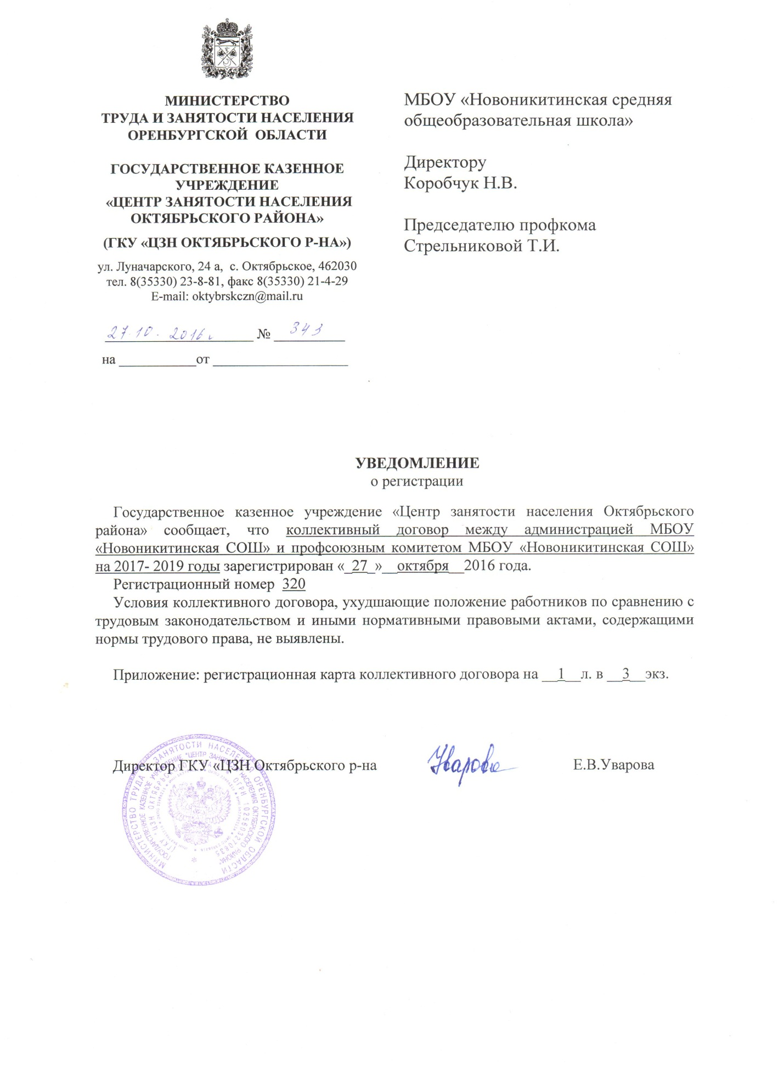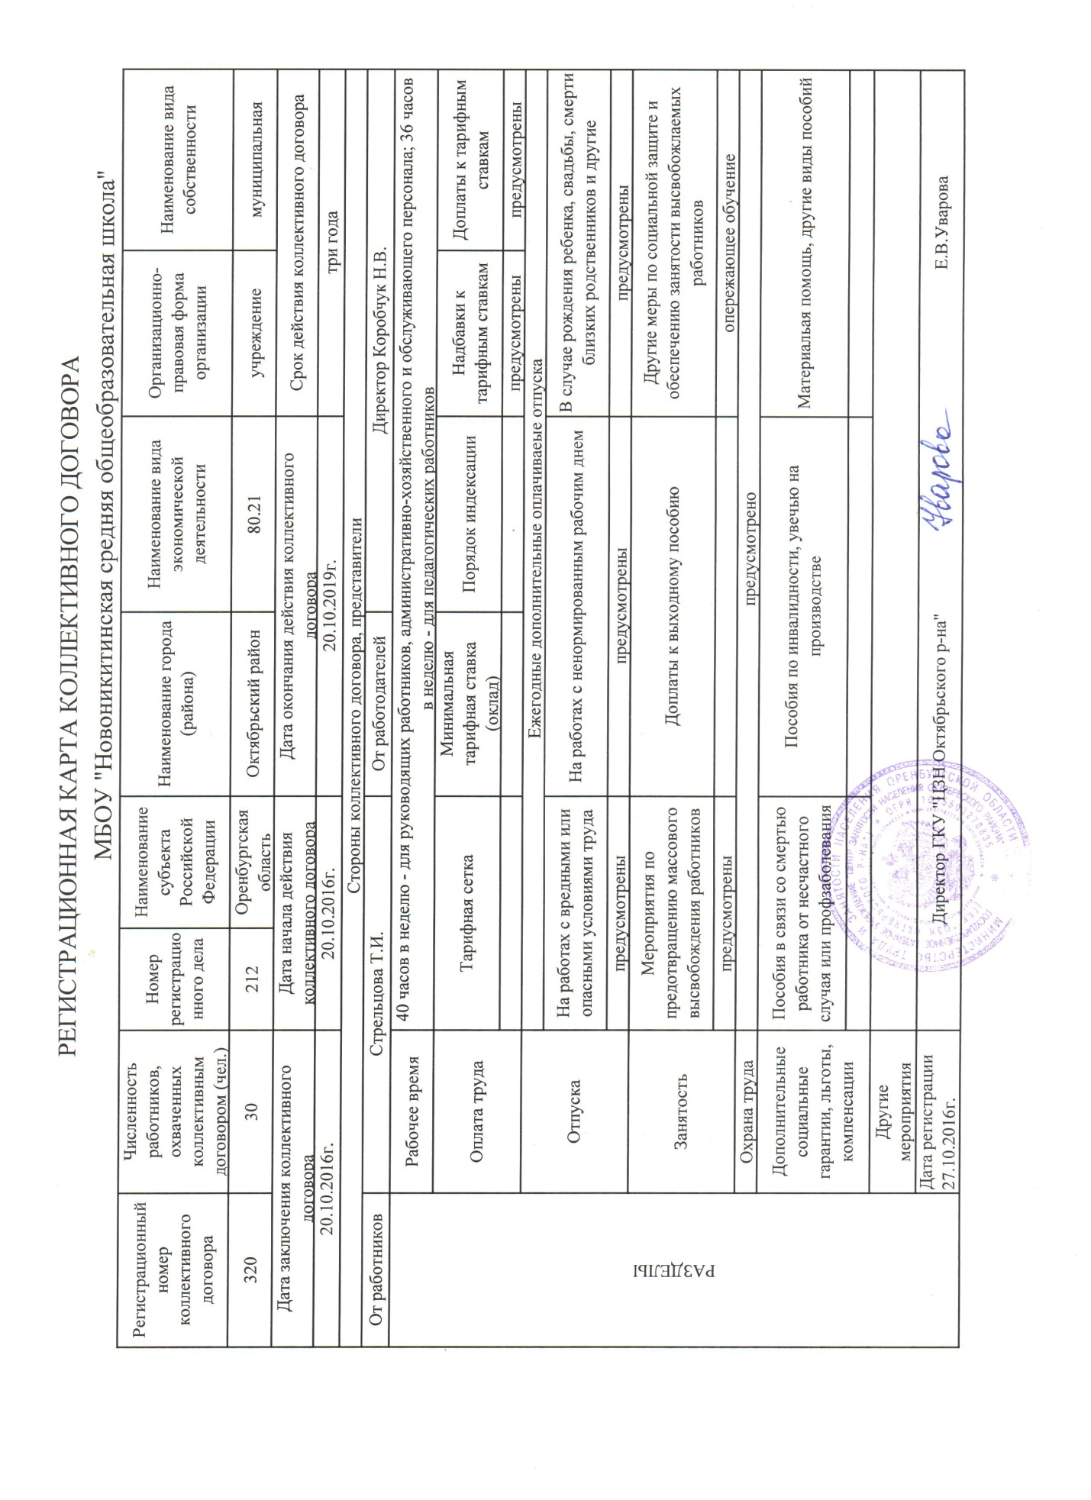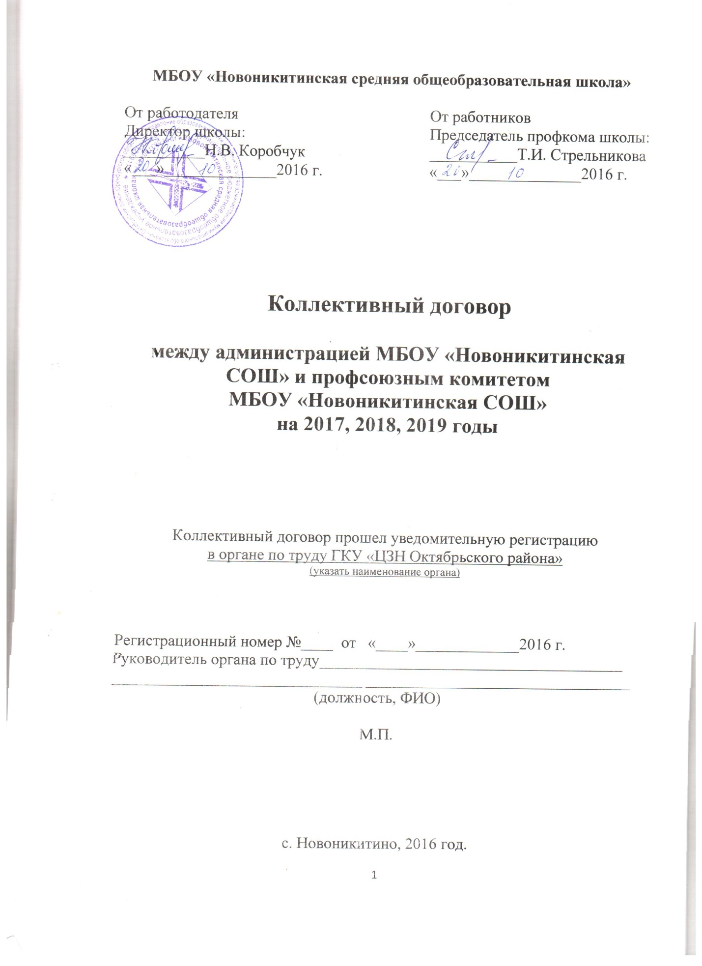

1.Общие положения
1.1. Настоящий коллективный договор заключен между работодателем и работниками и является правовым актом, регулирующим социально-трудовые отношения в Муниципальном бюджетном общеобразовательном учреждении «Новоникитинская средняя общеобразовательная школа» Октябрьского района Оренбургской области.
1.2. Коллективный договор заключен в соответствии с Трудовым кодексом РФ, иными законодательными и нормативными правовыми актами с целью определения взаимных обязательств работников и работодателя по защите социально-трудовых прав и профессиональных интересов работников образовательного учреждения и установлению дополнительных социально-экономических, правовых и профессиональных гарантий, льгот и преимуществ для работников ОУ, а также по созданию более благоприятных условий труда в соответствии с установленными законами, иными правовыми актами.
1.3.В коллективный договор включаются обязательства работников и работодателя по вопросам:
-формы, размеры и оплата труда;
-выплата пособий по временной нетрудоспособности и родам;
-занятость, переобучение;
-гарантии и льготы работникам, совмещающим работу с обучением;
-оздоровление и отдых работников и членов их семей;
-установления доплат за неблагоприятные условия труда и перечня должностей (работ), на которые устанавливаются доплаты;
-экологическая безопасность и охрана труда здоровья работников на производстве;
-контроль за выполнением трудового договора, порядок внесения в него изменений и дополнений, ответственность сторон, обеспечение нормальных условий деятельности представителей работников, порядок информирования работников о выполнении коллективного договора.
1.4.Сторонами коллективного договора являются:
-работники учреждения, являющиеся членами профсоюза работников образования и науки РФ (далее- профсоюз), в лице их представителя -первичной профсоюзной организации (далее –профком);
- а также работники ОУ, не являющиеся членами профсоюза, которые имеют право уполномочить профсоюз представлять их интересы во взаимоотношениях с работодателем (ст.30,31 ТК РФ).
1.5.Коллективный договор регулирует отношения в образовательном учреждении и заключается работниками и работодателем в лице их представителей:
- работодателей в лице директора МБОУ «Новоникитинская средняя общеобразовательная школа» (в дальнейшем ОУ);
- работников в лице их представителя председателя первичной профсоюзной организации ОУ.
Действие настоящего коллективного договора распространяется на всех работников учреждения.
1.6.Стороны договорились, что текст коллективного договора должен быть доведен работодателем до сведения работников в течение 7 дней со дня его подписания.
1.7.Профком обязуется разъяснять работникам положения коллективного договора и содействовать его реализации.
1.8.Коллективный договор сохраняет своё действие в случае изменения наименования учреждения, реорганизации учреждения в форме преобразования, а также расторжения трудового договора с руководителем учреждения.
1.9.При организации или смене собственности учреждения любая из сторон имеет право направить другой стороне предложения о заключении нового договора или продлении действия прежнего на срок до трёх лет (ст.43.ТК РФ).
1.10.При реорганизации учреждения в форме слияния, присоединения, разделения, выделения коллективный договор сохраняет своё действие в течение всего срока реорганизации.
1.11.При ликвидации учреждения коллективный договор сохраняет своё действие в течение всего срока ликвидации.
1.12.В течение срока действия коллективного договора стороны вправе вносить в него дополнения и изменения на основе взаимной договоренности в установленном порядке (ст.44 ТК РФ).
1.13.В течение срока действия коллективного договора ни одна из сторон не вправе прекратить в одностороннем порядке выполнение взятых на себя обязательств.
1.14.Пересмотр обязательств настоящего договора не может приводить к снижению социально-экономического положения работников образовательного учреждения.
1.15.При смене формы собственности учреждения коллективный договор сохраняет своё действие в течение трёх месяцев со дня перехода прав собственности.
1.16.Все спорные вопросы по толкованию и реализации положений коллективного договора решаются сторонами коллективного договора.
1.17.Настоящий договор заключается на срок с 2016 г. по 2019 г. и вступает в силу со дня его подписания (ст.43 ТК РФ).
1.18.Перечень локальных нормативных актов, содержащих нормы трудового
права, при принятии которых работодатель обязан учитывать мнение профкома:
1).Правила внутреннего трудового распорядка ОУ;
2).Положение по охране труда и обеспечению безопасности образовательного процесса;
3).Положение о комиссии по трудовым спорам;
4).Положение об оплате труда работников ОУ;
5).Перечень профессий и должностей работников, имеющих право на обеспечение специальной одеждой, обувью и другими средствами индивидуальной защиты, а также моющимися и обезжиривающими средствами;
6).Положение о фонде стимулирующих доплат и надбавок;
7).Штатное расписание ОУ;
8).Перечень профессий и должностей работников, занятых на работах с вредными или опасными условиями труда, для предоставления им ежегодного дополнительного оплачиваемого отпуска.
1.19.Действие настоящего коллективного договора распространяется на всех работников ОУ.
1.20.Данный коллективный договор вступает в силу с 28.10.2016 г.

2.Трудовой договор

2.1.Содержание трудового договора, порядок его заключения, изменения и расторжения определяются в соответствии с ТК РФ, другими законодательными и нормативными правовыми актами, Уставом учреждения и не могут ухудшать положения работников по сравнению с действующим трудовым законодательством, а также отраслевым территориальным соглашением и настоящим трудовым договором.
2.1.2.Работодатель обязуется: (ст.22 ТК РФ).
-предоставлять работнику работу согласно должности;
-обеспечивать условия труда, предусмотренные трудовым законодательством и иными нормативными правовыми актами, содержащими нормы трудового права;
-производить согласно принятому коллективному договору выплаты за работу с вредными и опасными условиями труда, в праздничные и выходные дни;
-производить обязательное медицинское страхование в соответствии с ТК РФ и иными федеральными законами;
Принимать меры для улучшения социально-бытовых условий работников ОУ и членов его семьи;
2.2.Работник обязуется (ст.21 ТК РФ)
-соблюдать правила внутреннего трудового распорядка;
-выполнять установленные нормы труда;
-соблюдать трудовую дисциплину;
-бережно относиться к имуществу работодателя.
2.3.Трудовой договор заключается с работником в письменной форме в двух экземплярах, каждый из которых подписывается работником и работодателем. Трудовой договор является основанием для издания приказа о приёме на работу.
2.4.Трудовой договор с работником, как правило, заключается на неопределённый срок (ст.58 ТК РФ).
Срочный трудовой договор может заключаться по инициативе работодателя либо работника только в случаях, предусмотренных ст.59 ТК РФ либо иными федеральными законами.
2.5.В трудовом договоре оговариваются обязательные условия трудового договора, предусмотренные ст.57 ТК РФ, в т.ч. объём учебной нагрузки, режим и продолжительность рабочего времени, льготы и компенсации, выплата заработной платы.
2.6. Условия трудового договора могут быть изменены только по соглашению сторон и в письменной форме (ст.72 ТК РФ).
2.7.Объём учебной нагрузки (педагогической работы) педагогическим работникам в соответствии с ст.66 Типового положения об общеобразовательном учреждении устанавливается работодателем исходя из количества часов по учебному плану, программам, обеспеченности кадрами, других конкретных условий в данном учреждении с учётом мнения профкома. Верхний предел учебной нагрузки может ограничиваться в случаях, предусмотренных указанным Типовым положением образовательного учреждения.
2.8.Объём учебной нагрузки педагогического работника оговаривается в трудовом договоре и может быть изменён сторонами только с письменного согласия работника.
2.9.Учебная нагрузка на новый учебный год учителей и других работников, ведущих преподавательскую работу помимо основной работы, устанавливается руководителем ОУ с учётом мнения профкома. Эта работа завершается до окончания учебного года и ухода работников в отпуск для определения классов и учебной нагрузки в новом учебном году. Работодатель, должен ознакомить педагогических работников до ухода в очередной отпуск с их учебной нагрузкой на новый учебный год в письменной форме.
2.10.При установлении учителям, для которых данное учреждение является местом основной работы, учебной нагрузки на новый учебный год, как правило, сохраняется её объём и преемственность преподавания предметов в классах. Объём учебной нагрузки, установленный учителю в начале учебного года, не может быть уменьшен по инициативе администрации в текущем учебном году, а также при установлении её на следующий учебный год, за исключением случаев уменьшения количества часов по учебным планам и программам, сокращения количества классов.
2.11.Объём учебной нагрузки учителей больше или меньше нормы часов за ставку заработной платы устанавливается только с их письменного согласия.
2.12. Преподавательская работа лицам, выполняющим её помимо основной работы в том же учреждении, а также педагогическим работникам других образовательных учреждений и работникам предприятий, учреждений и организаций (включая работников органов управления образования и учебно-методических кабинетов, центров) предоставляется только в том случае, если учителя, для которых данное образовательное учреждение является местом основной работы, обеспечены преподавательской работой в объёме не менее чем на ставку заработной платы.
2.13.Учебная нагрузка учителям, находящимся в отпуске по уходу за ребёнком до исполнения им возраста трёх лет, устанавливается на общих основаниях и передаётся на этот период для исполнения другими учителями.
Учебная нагрузка на выходные и нерабочие праздничные дни не планируется.
2.14.Уменьшение или увеличение учебной нагрузки учителя в течение учебного года по сравнению с учебной нагрузкой, оговорённой в трудовом договоре или приказе руководителя, возможны только:
а) по взаимному согласию сторон;
б) по инициативе работодателя в случаях:
-уменьшения количества часов по учебным планам и программам, сокращения количества классов;
-восстановления на работе учителя, ранее выполняющего эту учебную нагрузку;
-возращения на работу женщины, прервавшей отпуск по уходу за ребёнком до достижения им возраста трёх лет, или после окончания этого отпуска;
В указанных в подпункте «б» случаях для изменения учебной нагрузки по инициативе работодателя согласие работника не требуется.
2.15.По инициативе работодателя изменение определённых сторонами условий трудового договора допускается, как правило, только на новый учебный год в связи с изменениями организационных или технологических условий труда (изменение числа классов-комплектов, групп или количества обучающихся, изменение количества часов по учебному плану, а также изменение образовательных программ и т.д.) при продолжении работником работы без изменения его трудовой функции, работы по определённой специальности, квалификации и должности (ст.74 ТК РФ)
2.16.В течение учебного года изменение определённых условий трудового договора допускается сторонами только в исключительных случаях, обусловленных обстоятельствами, не зависящими от воли сторон. О введении изменений определённых сторонами условий трудового договора работник должен быть уведомлён работодателем в письменной форме не позднее, чем за 2 месяца (ст.74,162 ТК РФ).
Все изменения предусматривающие замену или пересмотр норм труда, принимаются работодателем с учётом мнения профсоюза.
Если работник не согласен с продолжением работы в новых условиях, то работодатель обязан в письменной форме предложить ему иную имеющуюся
в учреждении работу, соответствующую его состоянию здоровья
2.20.Работодатель обязан при приёме на работу (до подписания трудового договора с работником) ознакомить его под роспись с настоящим коллективным договором, Уставом учреждения, правилами внутреннего трудового распорядка и иными локальными правовыми актами, действующими в учреждении.
2.21.Прекращение трудового договора с работником может производиться только по основаниям, предусмотренными ТК РФ и иными федеральными законами (ст. 77 ТК РФ).

3.Профессиональная подготовка, переподготовка и повышение квалификации работников
3.Стороны пришли к соглашению в том, что:
3.1. Работодатель определяет необходимость профессиональной подготовки и переподготовки кадров для нужд учреждения.
3.2. Работодатель с учетом мнения профкома определяет формы профессиональной подготовки, переподготовки и повышение квалификации работников, перечень необходимых профессий и специальностей на каждый календарный год с учетом перспектив развития учреждения.
3.3. Работодатель обязуется:
3.3.1. Организовывать профессиональную подготовку, переподготовку и повышение квалификации работников.
3.3.2. Повышать квалификацию педагогических работников не реже чем один раз в три года.
3.3.3. В случае направления работника для повышения квалификации сохранять за ним место работы, и, если работник направляется на повышение квалификации в другую местность, оплатить ему командировочные расходы (суточные, проезд к месту обучения и обратно, проживание) в порядке и размерах, предусмотренных для лиц, направляемых в служебные командировки (ст. 187 ТК РФ).
3.3.4. Предоставлять гарантии и компенсации работникам, совмещающим работу с успешным обучением в учреждениях высшего, среднего и начального профессионального образования при получении ими образования соответствующего уровня впервые в порядке, предусмотренном (ст.173-176ТК РФ).
Предоставлять гарантии и компенсации, предусмотренные (ст.173-176 ТК РФ), также работникам, получающим второе профессиональное образования соответствующего уровня в рамках прохождения профессиональной подготовки, переподготовки, повышения квалификации, обучения вторым профессиям (например, если обучение осуществляется по профилю деятельности учреждения, по направлению работодателя или органов управления образования).
3.3.5. Организовывать проведение аттестации педагогических работников в соответствии с Положением о порядке аттестации педагогических и руководящих работников государственных и муниципальных образовательных учреждений.
3.4.Стороны договорились:
3.4.1.В случае истечения срока действия квалификационной категории, установленной педагогическим и руководящим работникам образовательных учреждений, в период:
- временной нетрудоспособности;
-нахождения в отпуске по беременности и родам, отпуске по уходу за ребёнком;
-при переходе в другое образовательное учреждение в связи с сокращением численности или штата работников или ликвидации образовательного учреждения;
-возобновления педагогической деятельности после её прекращения в связи с выходом на пенсию, независимо от её вида;
-нахождения в длительном отпуске сроком до одного года в соответствии с пунктом 5 ст.55 Закона РФ «Об образовании»
-работы на выборной должности;
-исполнения полномочий в составе выборного профсоюзного органа или в течении шести месяцев после их окончания.
3.5.Квалификационные категории, присвоенные педагогическим и руководящим работникам учитываются в течение срока их действия при выполнении педагогической работы на разных должностях, по которым совпадают должностные обязанности (учебные программы, профили и т.д.).

4.Высвобождение работников и содействие их трудоустройству
4.Работодатель обязуется:
4.1. Уведомлять профком в письменной форме о сокращении численности или штата работников не позднее, чем за три месяца до его начала (ст.82 ТК РФ).
Уведомление должно содержать проекты приказов о сокращении численности или штатов, список сокращаемых должностей и работников, перечень вакансий, предполагаемые варианты трудоустройства.
4.2. Работникам, получившим уведомление об увольнении по п. 1 и п. 2 ст. 81 ТК РФ, предоставлять в рабочее время не менее 4 часов в неделю для самостоятельного поиска новой работы с сохранением заработной платы.
4.3. Увольнение членов профсоюза по инициативе работодателя в связи с сокращением численности или штата (п. 2 ст. 81 ТК РФ), п.3, п.5, ст. 81 ТК РФ производить с учетом мнения профкома (ст. 82 ТК РФ).
4.4. Стороны договорились, что:
4.4.1. Преимущественное право на оставление на работе при сокращении численности или штата при равной производительности труда и квалификации помимо лиц, указанных в ст. 179 ТК РФ, имеют также: лица
предпенсионного возраста ( за два года до пенсии), проработавшие в учреждении свыше 10 лет; одинокие матери и отцы, воспитывающие детей до 16 лет; родители, воспитывающие детей - инвалидов до 18 лет; награжденные государственными наградами в территориальных профсоюзных организаций.
4.4.2. Высвобождаемым работникам предоставляются гарантии и компенсации, предусмотренные действующим законодательством при сокращении численности или штата (ст. 178, 180 ТК РФ), а также преимущественное право приема на работу при появлении вакансий.
4.4.3.Работникам,высвобожденным из учреждения в связи с сокращением численности или штата, гарантируется после увольнения возможность пользоваться на правах работников учреждения услугами культурных, медицинских, спортивно-оздоровительных, детских дошкольных учреждений в течении шести месяцев.
4.4.4.При появлении новых рабочих мест в учреждении, в т.ч. и на определённый срок, работодатель гарантирует приоритет в приёме на работу работников, добросовестно работавших в нём, ранее уволенных из учреждения в связи с сокращением численности или штата.

5.Рабочее время и время отдыха
5. Стороны пришли к соглашению о том, что:
5.1. Рабочее время работников определяются Правилами внутреннего трудового распорядка учреждения (ст. 91 ТК РФ, Приказом Минобрнауки РФ от 11 мая 2016 г. № 536 «Об утверждении Особенностей режима рабочего времени и времени отдыха педагогических работников организаций, осуществляющих образовательную деятельность»), учебным расписанием, годовым календарным учебным графиком, утверждаемыми работодателем с учетом мнения профкома, а также условиями трудового договора должностными инструкциями работников и обязанностями, возлагаемыми на них Уставом учреждения.
5.2. Для руководящих работников, работников из числа административно- хозяйственного, учебно - вспомогательного и обслуживающего персонала учреждения устанавливается нормальная продолжительность рабочего времени, которая не может превышать 40 часов в неделю (ст. 91 ТК РФ).
5.3. Для педагогических работников учреждения устанавливается сокращенная продолжительность рабочего времени не более 36 часов в неделю за ставку заработной платы (ст.333 ТК РФ).
Конкретная продолжительность рабочего времени педагогических работников устанавливается с учетом нормы часов педагогической работы, установленных за ставку заработной платы, объемов учебной нагрузки, выполнения дополнительных обязанностей, возложенных на них Правилами внутреннего трудового распорядка и Уставом школы.
5.4. Неполное рабочее время - неполный рабочий день или неполная рабочая неделя устанавливается в следующих случаях:
-по соглашению между работником и работодателем;
-по просьбе беременности женщины, одного из родителей (опекуна, попечителя, законного представителя), имеющего ребенка в возрасте до 14 лет (ребенка-инвалида до 18 лет), а также лица, осуществляющего уход за больным членом семьи в соответствии с медицинским заключением.
5.5. Составление расписания уроков осуществляется с учетом рационального использования рабочего времени учителя.
Учителям, по возможности, предусматривается один свободный день в неделю для методической работы и повышения квалификации.
5.6. Часы, свободные от проведения занятий, дежурств, участие во внеурочных мероприятиях, предусмотренных планов учреждения (заседания педагогического совета, родительского собрания и т.п.), учитель вправе использовать по своему усмотрению.
5.7. Работа в выходные и нерабочие праздничные дни запрещается за исключением случаев, предусмотренных (ст. 113 ТК РФ).
Привлечение работников учреждения к работе в выходные и нерабочие праздничные дни допускается только в случае, необходимости выполнения заранее непредвиденных работ, от срочного выполнения которого зависит в дальнейшем нормальная работа организации в целом или её подразделений.
5.7.1. Привлечение работников в выходные и нерабочие праздничные дни без их согласия допускается в случаях, предусмотренных (ст. 113 ТК РФ).
В других случаях привлечение к работе в выходные дни и праздничные
нерабочие дни допускаются только с письменного согласия работника и с учетом мнения выборного органа первичной профсоюзной организации.
Привлечение к работе в выходные дни и нерабочие праздничные дни, инвалидов, женщин имеющих детей до 3-х лет, допускается с их согласия только при условии, если это не запрещено им по состоянию здоровья в соответствии с медицинским заключением.
Привлечение работников к работе в выходные дни и нерабочие праздничные дни производится по письменному распоряжению работодателя. По желанию работника, работавшего в выходные или нерабочие дни, ему предоставляется другой день отдыха.
5.8. В случаях, предусмотренных (ст.99 ТК РФ), работодатель может привлекать работников к сверхурочной работе, как с их письменного согласия, так и без их согласия с учетом ограничений и гарантий, предусмотренных для работников в возрасте до 18 лет, инвалидов, беременных женщин, женщин, имеющих детей в возрасте до трех лет.
5.9. Время осенних, зимних и весенних каникул, а также летних каникул, не совпадающее с очередным отпуском, является рабочим временем педагогических и других работников учреждения.
В эти периоды педагогические работники привлекаются работодателем к педагогической и организационной работе в пределах времени, не превышающего учебной нагрузки до начала каникул. График работы в каникулы утверждается приказом руководителя.
Для педагогических работников в каникулярное время, не совпадающее с очередным отпуском, может быть, с их согласия, установлен суммированный учет рабочего времени в пределах месяца.
5.10. В каникулярное время учебно-вспомогательный и обслуживающий персонал привлекаются к выполнению хозяйственных работ, не требующих специальных знаний (мелкий ремонт, работа на территории, охрана учреждения), в пределах установленного им рабочего времени.
5.11. Очередность представления оплачиваемых отпусков определяется ежегодно в соответствии с графиком отпусков, который является обязательным как для работодателя, так и для работника.
5.12. График отпусков утверждается работодателем с учетом мнения профкома не позднее, чем за две недели до наступления календарного года в порядке установленном (ст.372 ТК РФ).
5.12.1.После утверждения переносить график отпусков можно лишь в исключительных случаях и только с согласия работника.
5.12.2. О времени начала отпуска работник должен быть извещен под роспись не позднее, чем за две недели до его начала. В случаи, если работодатель не выполнит эту обязанность, работник вправе требовать перенос отпуска с тем, чтобы его срок устраивал работника. И работодатель по письменному заявлению обязан перенести ежегодно оплачиваемый отпуск на другой срок, согласованный с работником.
5.12.3.Часть отпуска, превышающая 28 календарных дней, по письменному заявлению работника может быть заменена денежной компенсацией (ст.126 ТК РФ)
5.12.4.Работнику, работающему по совместительству, должен быть предоставлен ежегодный оплачиваемый отпуск одновременно с отпуском по основной работе.
5.12.5.До истечения 6 месяцев непрерывной работы, по заявлению работника отпуск должен быть предоставлен женщинам:
-перед отпуском по беременности и родам или непосредственно после него.
5.12.6.Женщинам по их заявлению и на основании выданного в установленном порядке листка нетрудоспособности предоставляются отпуска по родам и беременности в соответствии со ст.255 ТК РФ.
5.12.7.В соответствии со ст.256 ТК РФ, по заявлению женщины ей предоставляется отпуск по уходу за ребёнком до достижения им возраста трёх лет.
5.12.8.На период отпуска по уходу за ребёнком за работником сохраняется место (должность) работы, отпуска по уходу засчитываются в общий и непрерывный трудовой стаж, а так же в стаж работы по специальности.
5.12.9.Согласно ст.260 ТК РФ перед отпуском по беременности и родам или непосредственно после него, либо по окончанию отпуска по уходу за ребёнком женщине по её желанию предоставляется ежегодный оплачиваемый отпуск в независимости от стажа работы.
5.13.Отпуска по уходу за ребёнком могут быть использованы полностью или частично отцом ребёнка. Для этого надо предоставить справку с места работы матери, о том, что данный ей отпуск использован не был.
5.13.1. Отпуска без сохранения заработной платы предоставляются
работнику по семейным обстоятельствам и другим уважительным причинам
продолжительностью, определяемой по соглашению между работником и
работодателем.
5.13.2. Работодатель обязуется предоставить отпуск без сохранения
заработной платы, на основании письменного заявления работника в сроки,
указанные работником, в следующих случаях:
- родителям, воспитывающим детей в возрасте до 14 лет – 14 календарных дней;
- в связи с переездом на новое место жительства – 6 календарных дней;
- тяжелого заболевания близкого родственника – 14 календарных дней;
- работающим пенсионерам по старости (по возрасту) – до 14
календарных дней в году;
- родителям и женам (мужьям) военнослужащих, погибших или умерших
вследствие ранения, контузии или увечья, полученных при исполнении
обязанностей военной службы, либо вследствие заболевания, связанного с
прохождением военной службы – до 14 календарных дней в году;
- работающим инвалидам – до 60 календарных дней в году.
5.13.Предоставлять работникам дополнительный оплачиваемый отпуск в следующих случаях:
-для сопровождения детей младшего школьного возраста в школу 1 календарный день;
- рождение ребёнка в семье 1 календарный день;
-в связи с переездом на новое место жительства 2 календарных дня;
-в случае регистрации брака работника (детей работника) 3 календарных дня;
- на похороны близких родственников 3 календарных дня (без учета дороги);
- для проводов детей на военную службу – 2 календарных дня (без учета дороги).
- юбиляру, если юбилей приходится на рабочий день – 1 день;
- за часы занятий с дошкольниками (если эти занятия не включены в кружковую подготовку) - 10 календарных дней;
-председателю первичной организации 10 календарных дней и членам профкома три календарных дня;
-при отсутствии в течение учебного года дней нетрудоспособности 5 календарных дня;
5.13.1.Предоставлять педагогическим работникам через 10 лет непрерывной преподавательской работы длительный отпуск сроком до одного года в порядке и на условиях, определяемых учредителем или Уставом ОУ.
5.14.Общим выходным днём является воскресенье.
5.15.Время перерыва для отдыха и питания, а также график дежурств педагогических работников по учреждению, работы в выходные и нерабочие дни устанавливаются также Правилами внутреннего распорядка ОУ.
5.16.Работодатель обеспечивает педагогическим работникам возможность отдыха и приёма пищи в рабочее время одновременно с обучающимися, в течение перерывов между занятиями. Время для отдыха и питания для других работников тоже устанавливается Правилами внутреннего распорядка и не может быть менее 30 мин. (ст.108 ТК РФ).
5.17.Дежурство педагогических работников по учреждению должно начинаться не ранее чем за 20 мин. до начала занятий и продолжаться 20 мин после их окончания.
5.18.Предоставлять 14 дней дополнительного оплачиваемого отпуска за вредные условия труда.

6. Оплата и нормирование труда
6.1.Оплата труда работников учреждения устанавливается в соответствии с трудовым законодательством, нормативными актами РФ, Коллективным договором, Положением об оплате труда работников Муниципального бюджетного общеобразовательного учреждения «Новоникитинская средняя общеобразовательная школа» и иными нормативно правовыми актами Российской Федерации, содержащими нормы трудового права и условиями трудового договора, Положением о новых системах оплаты труда работников муниципальных образовательных учреждений Октябрьского района. Принятие Положения об оплате труда, внесение изменений и дополнений в Положение производится в соответствии с порядком заключения Коллективного договора, внесения изменений и дополнений в Коллективный договор.
6.2.Ставки заработной платы и должностные оклады педагогических работников устанавливаются по разрядам оплаты труда в зависимости от образования и стажа педагогической работы либо квалификационной категории, присвоенной по результатам аттестации.
6.2.1.Должностной оклад (ставка) работника не могут быть ниже минимального оклада соответствующей профессиональной квалификационной группы с учётом применения повышающего коэффициента, установленного для соответствующего квалификационного уровня (должности). Заработная плата работников не может быть ниже минимального размера оплаты труда, установленного в РФ и включает в себя:
а) должностной оклад, рассчитываемый применением повышающего коэффициента соответствующего квалификационного уровня (должности);
б) выплаты компенсационного характера;
в) выплаты стимулирующего характера;
При расчёте заработной платы производится расчёт всех видов предусмотренных законодательством выплат, компенсаций, в том числе компенсация преподавателям за приобретение книгоиздательской продукции и периодических изданий.
При реализации своих полномочий по определению размеров повышающих коэффициентов, установлению выплат стимулирующего характера Работодатель обязуется обеспечить:
а) право каждого Работника на справедливое вознаграждение своего труда с учётом количества, качества и интенсивности труда, уровня полученных результатов;
б) применение объективных критериев для оценки качества, количества и результатов труда Работника;
в) справедливость, прозрачность и гласность принятия решений при определении стимулирующей части заработной платы и персональных повышающих коэффициентов (с учётом требований по защите персональных данных Работника).
г) привлечение представителей Работников в процессе подготовки и принятия решения об установлении конкретных размеров стимулирующей части заработной платы Работников;
6.3.Установление стимулирующих выплат в учреждении осуществляется на основе Положения «Виды, условия, размеры и порядок установления выплат стимулирующего характера работникам муниципального автономного общеобразовательного учреждения утверждаемого руководителем образовательного учреждения с учётом мнения первичной профсоюзной организации.
6.4.Стимулирующие выплаты Работникам устанавливаются на каждый
учебный год и утверждаются директором школы, и председателем профсоюзной организации ОУ.
6.4.1.Оплата труда библиотечных работников учреждения производится применительно к условиям оплаты труда, установленным для аналогичных категорий работников соответствующих отраслей экономики,
а работников из числа рабочих и служащих по общеотраслевым областям по разрядам, предусмотренным для этих категорий работников.
6.4.Заработная плата выплачивается работникам в денежной форме.
Выплата 1-й части заработной платы работникам производится из областного бюджета до «16» числа текущего месяца, 2-й части осуществляется до «02» числа следующего месяца, из местного бюджета – до 21 числа текущего месяца и до 06 числа месяца, следующего за расчетным.
6.5.Оплату рабочих дней за время нахождения в командировке, производиться исходя из средней заработной платы данного месяца.
6.5.1.Оплата пособий по временной нетрудоспособности производится исходя из средней заработной платы за предыдущий год без учёта увеличения. Заработная плата исчисляется в соответствии с системой оплаты труда, предусмотренной Положением об оплате труда.
6.5.2.При наступлении у работника права на изменение разряда оплаты труда или ставки заработной платы (должностного оклада), в период его пребывания в ежегодном или другом отпуске, а также в период его временной нетрудоспособности, выплата заработной платы исходя из размера ставки (оклада) более высокого разряда, оплаты труда производится со дня окончания отпуска или временной нетрудоспособности.
6.5.3.Производить начисление заработной платы согласно штатному расписанию ОУ. Это штатное расписание ежегодно согласуются с профсоюзом и утверждаются директором образовательного учреждения.
6.6.На учителей и других педагогических работников, выполняющих педагогическую деятельность без занятия штатной должности (включая учителей из числа работников, выполняющих эту работу помимо основной
в том же учреждении), на начало нового учебного года составляются и утверждаются тарификационные списки.
6.7.Работодатель обязуется:
6.7.1 Работнику, выполняющему у одного и того же работодателя наряду со своей основной работой, обусловленной трудовым договором, дополнительную работу по другой профессии (должности) или исполняющему обязанности временно отсутствующего работника без освобождения о своей основной работы, производится доплата за совмещение профессий (должностей) или исполнения обязанностей временно отсутствующего работника.
Размеры доплат за совмещение профессий (должностей) или исполнение обязанностей временно отсутствующего работника устанавливаются по соглашению сторон трудового договора.
6.7.2. Оплата труда работников образовательных учреждений, занятых на тяжелых работах, работах с вредными и или опасными и иными особыми условиями оплаты труда, производится в повышенном размере по сравнению с тарифными ставками, окладами, установленными для различных видов работ с нормальными условиями труда, но не ниже размеров, установленных Перечнем работ с тяжелыми и вредными условиями труда, на которых устанавливаются доплаты до 12 %, утвержденными приказом Государственного комитета СССР по народному образованию от 20.08.190 № 579 (с изменениями и дополнениями), в соответствии с которыми всем работникам. Независимо от их наименования их должностей, устанавливаются доплаты, если их работа осуществляется в условиях, предусмотренных этим Перечнем. Уменьшение или отмена доплат производится при условии проведения работ по рационализации рабочих мест, улучшению условий труда работникам и только по результатам аттестации рабочих мест.
6.8.Ответственность за своевременность и правильность определения размеров и выплаты заработной платы несёт руководитель учреждения.

7. Гарантии и компенсации
7.Стороны договорились, что работодатель:
7.1.Ходатайствует перед органом местного самоуправления о предоставлении жилья нуждающимся работникам и выделении ссуд на его приобретение или строительство.
7.2.Обеспечивает бесплатно работников ОУ пользованием библиотечными фондами и учебной литературой, если она имеется в достаточном количестве.
7.3.Организует в учреждении общественное питание (столовые, буфеты, комнаты отдыха) для приёма пищи.
7.3.1.В случае направления в служебную командировку, Работодатель обязан возмещать Работнику:
-расходы по проезду;
-расходы по найму жилого помещения;
-дополнительные расходы, связанные с проживанием вне места постоянного жительства; (ст.168 ТК РФ)
-иные расходы, произведенные Работником с разрешения и ведома Работодателя.
7.3.2.Порядок и размеры возмещения расходов, связанные со служебными командировками, определяются коллективным договором или локальным нормативным актом организации. При этом размеры возмещения не могут быть ниже размеров, установленных Правительством РФ для организаций, финишируемых из федерального бюджета.
7.4.В соответствии с законом РФ от 01.04.96 г. № 7-ФЗ «Об индивидуальном (персонифицированном) учёте в системе государственного пенсионного страхования»:
-своевременно перечисляет страховые взносы в Пенсионный фонд РФ в размере, определённом законодательством;
-в установленный срок предоставляет органам Пенсионного фонда достоверные сведения о застрахованных лицах;
-получает в органах Пенсионного фонда страховые свидетельства государственного пенсионного страхования, а также дубликаты страховых свидетельств и выдаёт работающим в ОУ застрахованным лицам;
-передаёт бесплатно каждому работающему застрахованному лицу копии сведений, предоставленных в орган Пенсионного фонда для включения их в индивидуальный лицевой счёт.
7.5.Помимо общих гарантий и компенсаций, предусмотренных трудовым Кодексом (гарантии при приёме на работу, переводе на другую работу, по оплате труда и другие), работникам предоставляются гарантии и компенсации в следующих случаях:
-при направлении в служебные командировки;
-при переезде на работу в другую местность;
-при исполнении государственных или общественных обязанностей;
-при совмещении работы с обучением;
-при вынужденном прекращении работы не по вине работника;
-сохранение средней заработной платы за время простоев, возникших в результате непредвиденных и непредотвратимых событий (климатических условий и др.);
-при предоставлении ежегодного оплачиваемого отпуска;
-в некоторых случаях прекращения трудового договора;
-в связи с задержкой по вине работодателя трудовой книжки при увольнении работника;
-в других случаях, предусмотренных настоящим Кодексом и иными федеральными законами.
При предоставлении гарантии и компенсации соответствующие выплаты производятся за счет средств фонда оплаты труда.
7.7. Работникам, направленным на обучение работодателем или поступившим самостоятельно в имеющие государственную аккредитацию образовательные учреждения высшего профессионального образования независимо от их организационно - правовых форм по заочной и очно - заочной (вечерней) формам обучения, успешно обучающимся в этих учреждениях, работодатель предоставляет дополнительный отпуск с сохранением среднего заработка для:
-прохождения промежуточной аттестации;
-подготовки и защиты выпускной квалификационной работы и сдачи итоговых государственных экзаменов.
7.7.1. Работодатель обязан предоставить отпуск без сохранения заработной платы:
-работникам допущенных к вступительным испытаниям в образовательные учреждения высшего профессионального образования;
-работникам слушателям подготовительных отделений образовательных учреждений высшего профессионального образования для сдачи выпускных экзаменов;
-работникам, обучающимся в имеющих государственную аккредитацию образовательных учреждениях высшего профессионального образования по очной форме обучения, совмещающим учебу с работой, для прохождения промежуточной аттестации, для подготовки и защиты выпускной работы квалификационной работы и сдачи итоговых государственных экзаменов, для сдачи итоговых государственных экзаменов.
7.8.Учителей начальных классов не обеспеченных учебной нагрузкой на ставку (18 часов), с их согласия догружать до ставки другой учебно-воспитательной работой (кружковая работа, воспитательная программа продленного дня, проведение занятий на дому), в случаях предусмотренных постановлением Правительства Российской Федерации от 03.04.2003 г. № 191 «О продолжительности рабочего времени (норме часов педагогической работы за ставку заработной платы) педагогических работников образовательных учреждений».

8. Охрана труда
8.Работодатель обязуется:
8.1.Выделять средства на выполнение мероприятий по охране труда, в размере не менее 0,25% от фонда оплаты труда.
8.1.1.Обеспечить право работников на здоровые и безопасные условия труда, внедрение современных средств безопасности труда, предупреждающих производственный травматизм и возникновение профессиональных заболеваний работников ОУ (ст.219 ТК РФ).
8.2.Для реализации этого права заключить Соглашение по охране труда с определением в нём организационных и технических мероприятий по охране и безопасности труда, сроков их выполнения, ответственных должностных лиц.
8.3.Проводить со всеми поступающими, также переведёнными на другую работу работниками учреждения обучение и инструктаж по охране труда, сохранности жизни и здоровья детей, безопасным методам и приёмам выполнения работ, оказанию первой медицинской помощи пострадавшим.
8.4.Организовывать проверку знаний работников учреждения по охране труда на начало учебного года.
8.5.Обеспечивать наличие нормативных и справочных материалов по охране труда, правил, инструкций, журналов инструктажа и других материалов за счёт средств учреждения.
8.6.Обеспечивать работников ОУ специальной одеждой, обувью и другими средствами индивидуальной защиты, а также моющимися и обезжиривающими средствами в соответствии с отраслевыми нормами и утверждёнными перечнями профессий и должностей.
8.6.1.Обеспечивать приобретение, хранение, сушку, дезинфекцию и ремонт средств индивидуальной защиты, спецодежды и обуви за счёт средств Работодателя (ст.221 ТК РФ).
8.7.Обеспечивать обязательное медицинское страхование всех работающих по трудовому договору от несчастных случаев на производстве и профессиональных заболеваний в соответствии с федеральными законами.
8.8.Сохранять место работы (должность) и средний заработок за работниками учреждения на время приостановления работ органами государственного надзора и контроля за соблюдением трудового законодательства, вследствие нарушения требований охраны труда не по вине работника, на это время работник с его согласия может быть переведён работодателем на другую работу с оплатой труда по выполняемой работе, но не ниже среднего заработка по прежней работе (ст.220 ТК РФ).
8.9.Проводить своевременное расследование несчастных случаев на производстве в соответствии с действующим законодательством, и вести их учёт.
8.10.В случае отказа работника от работы при возникновении опасности для его жизни и здоровья вследствие невыполнения работодателем нормативных требований по охране труда, предоставить работнику другую работу на время устранения такой опасности либо оплатить возникший по этой причине простой в размере среднего заработка.
8.11.Обеспечивать соблюдение работниками требований, правил и инструкций по охране труда.
8.12.Создать в учреждении комиссию по охране труда, в состав которой на паритетной основе должны входить члены профкома.
8.13.Оказывать содействие техническим инспекторам труда профсоюза работников народного и науки РФ, членам комиссий по охране труда, уполномоченным (доверенным лицам) по охране труда в проведении контроля за состоянием охраны труда в учреждении. В случае выявления ими нарушения прав работников на здоровье и безопасные условия труда принимать меры к их устранению.
8.14.Осуществлять совместно с профкомом контроль за состоянием условий и охраны труда, выполнением Положения по охране труда.
8.15.Обеспечить прохождение бесплатных обязательных предварительных и периодических медицинских осмотров (обследований) работников, а также внеочередных медицинских осмотров работников по их просьбам и в соответствии с медицинским заключением с сохранением за ними места работы (должности) и среднего заработка.
8.16.Оборудовать комнату для отдыха для техперсонала.
8.17.Вести учёт средств социального страхования на организацию лечения и отдыха работников ОУ и их детей.
8.18.По решению комиссии по социальному страхованию приобретать путёвки на лечение и отдых.
8.19.Один раз в полгода информировать коллектив учреждения о расходовании средств социального страхования на оплату пособий, больничных листов, лечение и отдых.
8.20. Проводить специальную оценку рабочих мест

9. Гарантии профсоюзной деятельности
9.Стороны договорились о том что:
9.1.Не допускается ограничение гарантированных законом социально-трудовых и иных прав и свобод, принуждение, увольнение или иная форма воздействия в отношении любого работника ОУ в связи с его членством в профсоюзе или профсоюзной деятельностью.
9.2.Профком осуществляет в установленном порядке контроль за соблюдением трудового законодательства и иных нормативных правовых актов, содержащих нормы трудового права (ст.370 ТК РФ)
9.3.Работодатель принимает решения с учётом мнения профсоюза в случаях, предусмотренных законодательством и настоящим трудовым договором.
9.4.Уволнение работника, являющегося членом профсоюза, по п.2,п.3 ст.81 ТК РФ производится с учётом мотивированного мнения профкома.
9.5.Работодатель обязан предоставить профкому безвозмездно помещение для проведения собраний, заседаний, хранения документации, проведения оздоровительной, культурно-массовой работы, возможность размещения информации в доступном для всех работников месте, право пользоваться средствами связи, оргтехникой, транспортом (ст.377 ТК РФ).
9.6.Работодатель обеспечивает ежемесячное бесплатное перечисление на счёт профсоюзной организации членских профсоюзных взносов из заработной платы работников, являющихся членами профсоюза, при наличии их письменных заявлений.
9.7.В случае если работник, не являющийся членом профсоюза, уполномочил профком представлять его интересы во взаимоотношениях с работодателем, то на основании его письменного заявления работодатель ежемесячно перечисляет на счёт первичной профсоюзной организации денежные средства из заработной платы работника в размере, установленном первичной профсоюзной организацией.
Указанные денежные средства перечисляются на счёт первичной профсоюзной организации в день выплаты заработной платы. Задержка перечисления средств не допускаются.
9.8.В соответствии со ст.377 ТК РФ работодатель производит оплату труда руководителя выборного органа первичной профсоюзной организации в размерах, определённых Положением о стимулирующих доплатах и надбавках.
9.9.Работодатель освобождает от работы с сохранением среднего заработка председателя профсоюза и членов профкома на время участия в качестве делегатов созываемых профсоюзом съездов, конференций, а также для участия в работе выборных органов профсоюза, проводимых им семинарах, совещаниях и других мероприятиях.
9.10.Работодатель обеспечивает предоставление гарантий работникам,
занимающимся профсоюзной деятельностью, в порядке, предусмотренном законодательством и настоящим коллективным договором.
9.11.Работодатель предоставляет профкому необходимую информацию по вопросам труда и социально-экономического развития учреждения.
9.12.Члены профкома включаются в состав комиссий учреждения по тарификации, аттестации педагогических работников, аттестации рабочих мест, охране труда, социальному страхованию и других.
9.13.Работодатель с учётом мнения профкома рассматривает следующие вопросы:
-расторжение трудового договора с работниками, являющимися членами профсоюза, по инициативе работодателя (ст.82,374 ТК РФ);
-привлечение к сверхурочным работам (ст. 99 ТК РФ);
-разделение рабочего времени на части (ст.105 ТК РФ);
-запрещение работы в выходные и нерабочие праздничные дни (ст. 113 ТК РФ);
-очередность предоставления отпусков (ст.123 ТК РФ);
-производить расчёт отпускных за 3 последних календарных месяца перед отпускными (ст.124 ТК РФ);
-установление заработной платы работникам (ст.135 ТК РФ);
-применение систем нормирования труда (ст.159 ТК РФ);
-массовые увольнения (ст.180 ТК РФ);
-установление перечня должностей работников с ненормированным рабочим днём (ст.101 ТК РФ);
-утверждение Правил внутреннего трудового распорядка (ст.190 ТК РФ);
-создание комиссии по охране труда (ст.218 ТК РФ);
-составление графиков сменности (ст.103 ТК РФ);
-утверждение формы расчётного листка (ст.136 ТК РФ);
-установление размеров повышенной заработной платы за вредные или опасные и иные особые условия труда (ст.147 ТК РФ);
-размеры повышения заработной платы в ночное время 9ст.154 ТК РФ);
-применение и снятие дисциплинарного взыскания до истечения 1 года со дня его применения (ст.193,194 ТК РФ);
-определение форм профессиональной подготовки, переподготовки и повышения квалификации работников ОУ, перечень необходимых профессий и специальностей (ст.196 ТК РФ);
-установление срока выплаты заработной платы работникам ОУ (ст.136 ТК РФ);

10. Обязательства профкома
10.Профком обязуется:
10.1.Представлять и защищать интересы членов профсоюза по социально-трудовым вопросам в соответствии с ТК РФ и Федеральным законом
«О профессиональных союзах, их права и гарантиях деятельности». Представлять во взаимоотношениях с работодателем интересы работников ОУ, не являющихся членами профсоюза в случае, если они уполномочили профком представлять их интересы и перечисляют ежемесячно денежные средства из заработной платы на счёт первичной профсоюзной организации, в размере, установленном данной первичной профсоюзной организацией.
10.2.Осуществлять контроль за соблюдением работодателем и его представителями трудового законодательства и иных нормативных актов, содержащих нормы трудового права.
10.3.Осуществлять контроль за правильностью расходования фонда заработной платы, фонда стимулирующих доплат и добавок, фонда экономии заработной платы.
10.4.Осуществлять контроль за правильностью ведения и хранения трудовых книжек работников ОУ, за своевременностью внесения в них записей, в т.ч. при присвоении квалификационных категорий по результатам аттестации работников.
10.5.Совместно с работодателем и работниками ОУ разрабатывать меры по защите персональных данных работников (ст.86 ТК РФ).
10.6.Направлять учредителю ОУ заявления о нарушении руководителем учреждения, его заместителями законов и иных нормативных актов о труде, условий коллективного договора, соглашения с требованием о применении мер дисциплинарного взыскания плоть до увольнения. (ст.195 ТК РФ).
10.7.Представлять и защищать трудовые права членов профсоюза в комиссии по трудовым спорам и суде.
10.8.Осуществлять совместно с комиссией по социальному страхованию контроль за своевременным назначением и выплатой работникам пособий
по обязательному социальному страхованию.
10.9.Участвовать совместно с территориальным (районным, городским) комитетом Профсоюза в работе комиссии по социальному страхованию,
по летнему оздоровлению детей работников учреждения и обеспечению их новогодними подарками.
10.10.Совместно с комиссией по социальному страхованию, вести учёт работников учреждения нуждающихся в санаторно-курортном лечении.
10.11.Осуществлять общественный контроль за своевременным и полным перечислением страховых платежей в фонд обязательного медицинского страхования.
10.12.Осуществлять контроль за правильностью и своевременностью предоставления работникам отпусков и их оплаты.
10.13.Участвовать в работе комиссий учреждения по тарификации, аттестации педагогических работников, аттестации рабочих мест, охране труда.
10.14.Осуществлять контроль за соблюдением порядка проведения аттестации педагогических работников ОУ.
10.15.Совместно с работодателем обеспечивать регистрацию работников в системе государственного пенсионного страхования. Контролировать своевременность представления работодателем в пенсионные органы достоверных сведений о заработке и страховых взносах работников.
10.16.Оказывать материальную помощь членам профсоюза в случаях, определенных Положением об оказании материальной помощи, принятом профкомом.
10.17.Осуществлять культурно-массовую и физкультурно-оздоровительную работу в ОУ.

11. Контроль за выполнением коллективного договора.
Ответственность сторон
11.Стороны договорились, что:
11.1.Работодатель направляет коллективный договор в течение 7 дней со дня его подписания на уведомительную регистрацию в соответствующий орган по труду.
11.2.В случае конфликтной ситуации между работником ОУ и работодателем, работник имеет право через профсоюз обратиться в конфликтную комиссию.
11.3.Совместно разрабатывают план мероприятий по выполнению настоящего коллективного договора, и ежегодно отчитываются об их реализации, на профсоюзном собрании.
11.4.Соблюдают установленный законодательством порядок разрешения индивидуальных и коллективных трудовых споров, используют все возможности для устранения причин, которые могут повлечь возникновение конфликтов, с целью предупреждения использования работниками крайней меры их разрешения-забастовки.
11.5.В случае нарушения или невыполнения обязательства коллективного договора виновная сторона или виновные лица несут ответственность в порядке, предусмотренном законодательством.
11.6.Настоящий коллективный договор действует в течение трёх лет со дня его подписания.
11.7.Переговоры по заключению нового трудового коллективного договора будут начаты за три месяца до окончания срока действия данного договора.

Принят общим собранием трудового коллектива
Муниципального бюджетного общеобразовательного учреждения «Новоникитинская средняя общеобразовательная школа» Октябрьского района Оренбургской области.
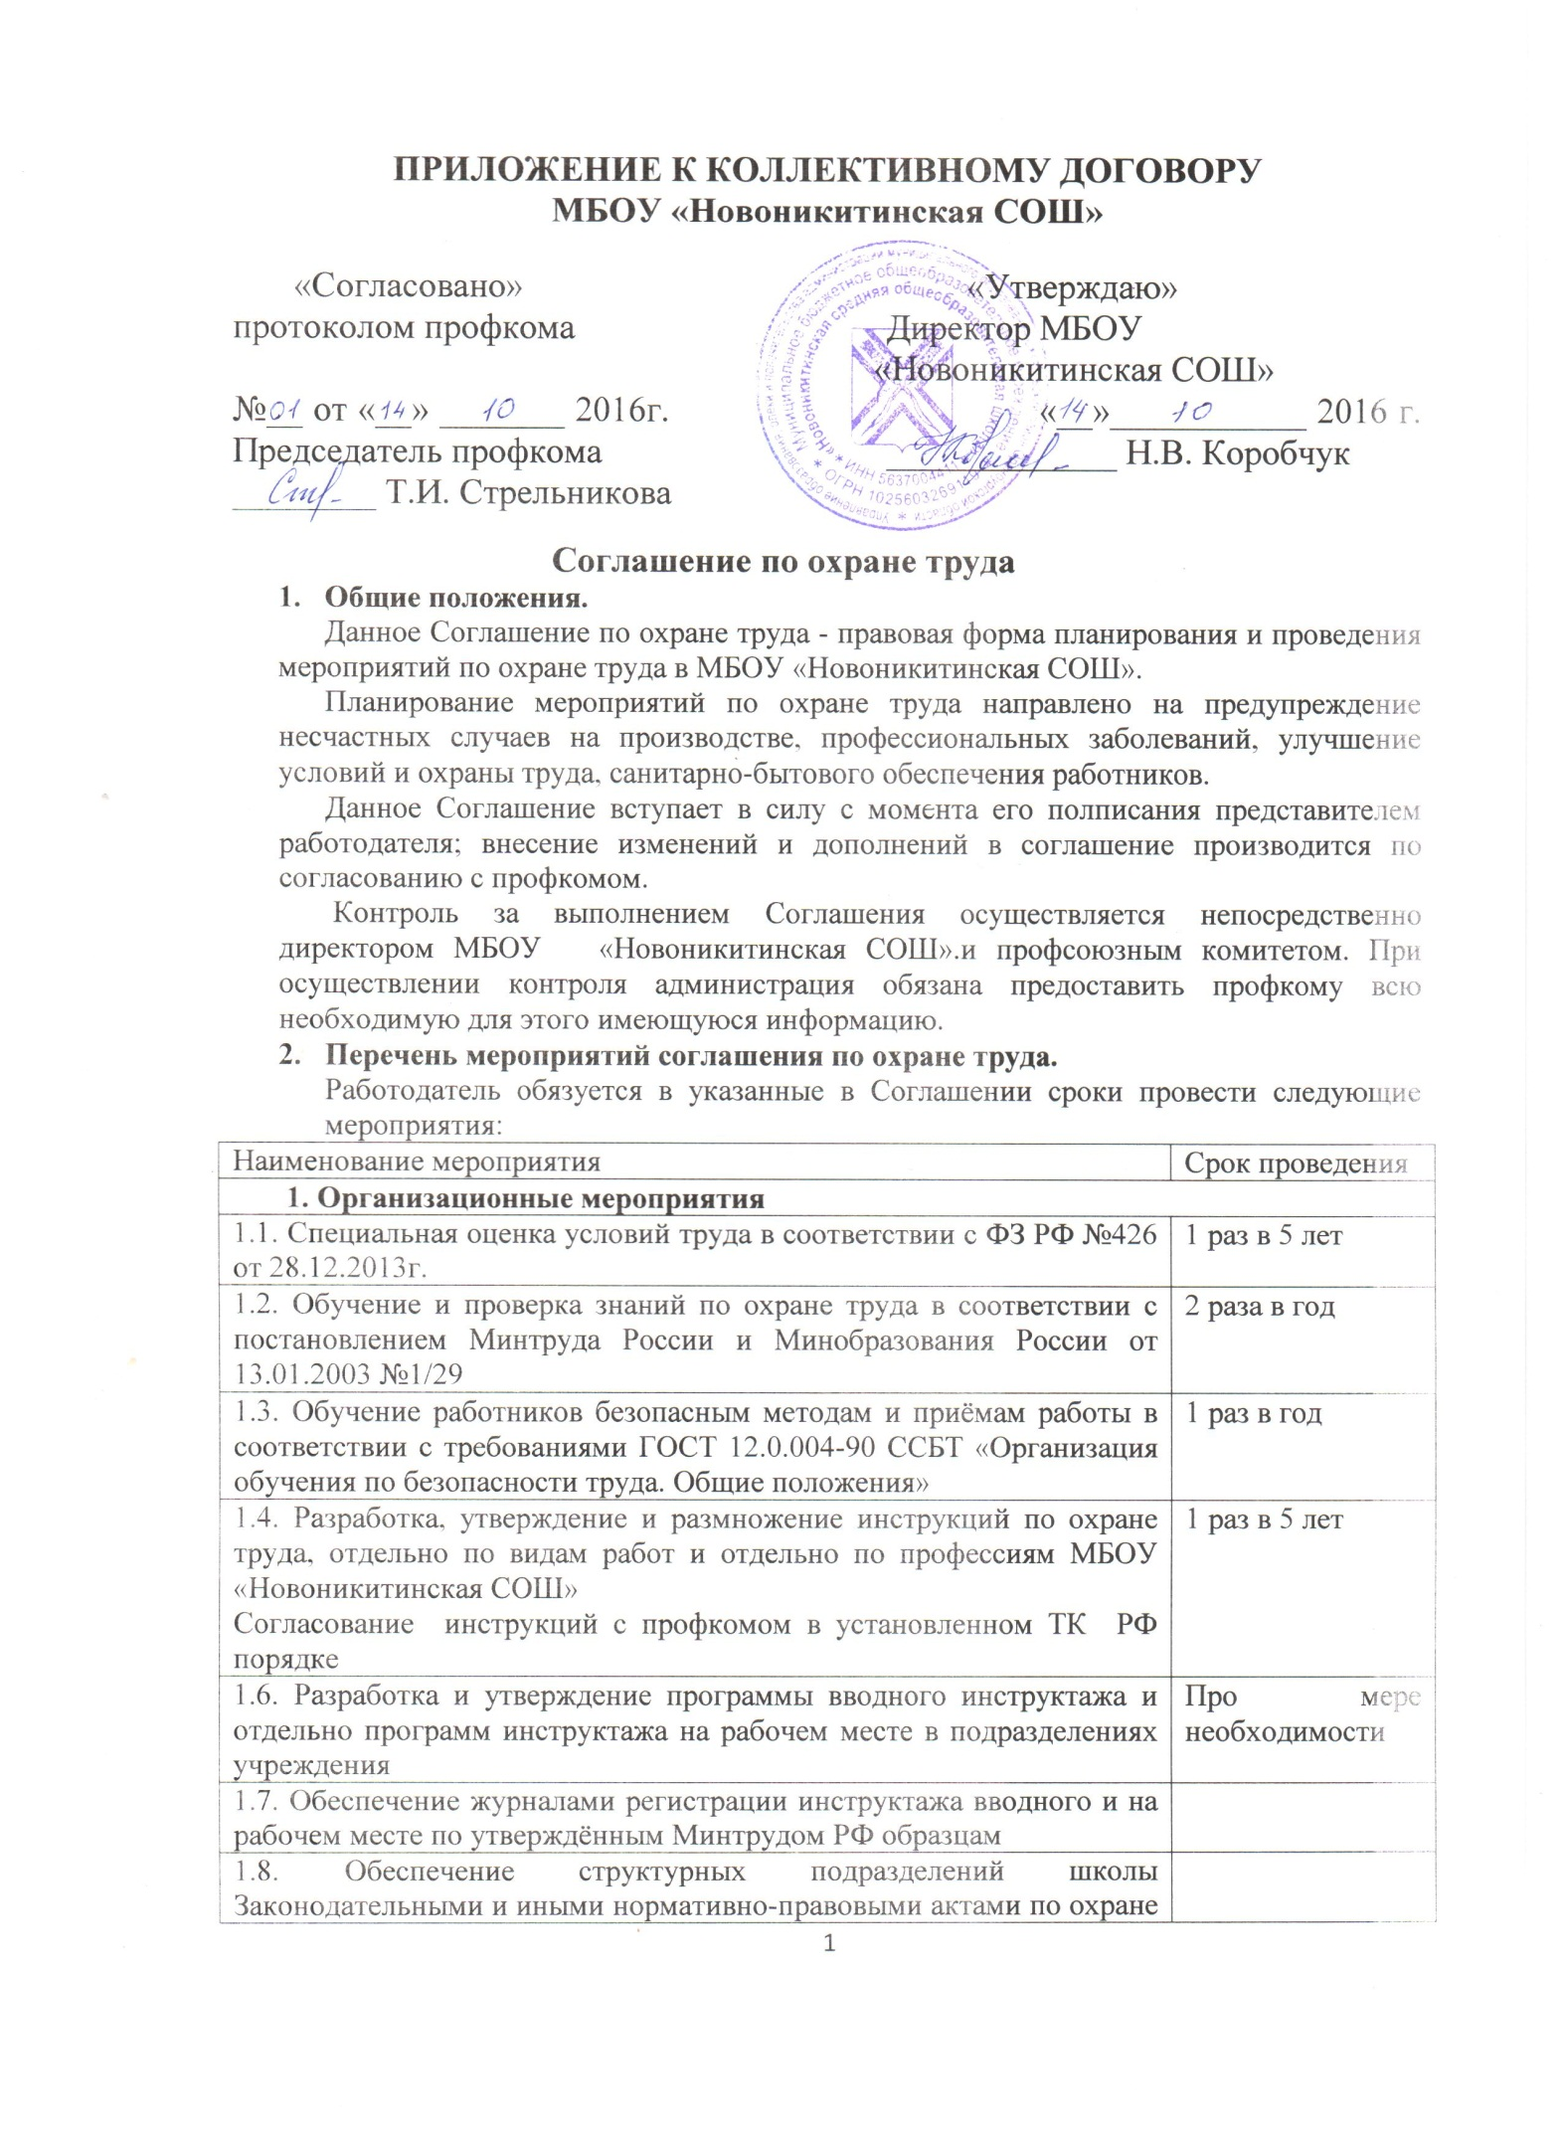

1.9. Разработка и утверждение перечней профессий и видов работ организации:
- работники, которым необходим предварительный и периодический медицинский осмотр
- работники, к которым предъявляются повышенные требования безопасности
- работники, которые обеспечиваются специальной одеждой, специальной обувью и другими средствами индивидуальной защиты
- работники, которым выдаётся бесплатно по установленным нормам молоко или другие равноценные пищевые продукты
- работники, которым полагается компенсация за работу в опасных и вредных условиях труда
- работники, которым положено мыло и другие обезвреживающие вещества
1.10. Проведение общего технического осмотра зданий и других сооружений на соответствие безопасной эксплуатации | 2 раза в год:  1 декада марта,  3 декада августа
1.11. Организация комиссии по охране труда на паритетной основе с профсоюзной организацией
1.12. Организация и проведение административно-общественного контроля по охране труда | Постоянно в течение года
1.13. Организация комиссии по проверке знаний по охране труда работников школы
2. Технические мероприятия
2.1. Установка предохранительных, защитных и сигнализирующих приспособлений в целях обеспечения безопасной эксплуатации и аварийной защиты водяных и газовых производственных коммуникаций и сооружений
2.2. Совершенствование имеющихся средств коллективной защиты работников от воздействия опасных и вредных производственных факторов
2.3. Установка осветительной арматуры, искусственного освещения с целью улучшения выполнения нормативных требований по освещению на рабочих местах, бытовых помещениях, местах массового перехода, на территории
2.4. Нанесение на производственное оборудование, коммуникации и на другие объекты сигнальных цветов и знаков безопасности
2.5. Механизация работ производственных помещений, своевременное удаление и обезвреживание отходов производства, являющихся источником опасных и вредных производственных факторов, очистка воздуховодов и вентиляционных установок.
2.6. Модернизация зданий (производственных, административных, складских и др.) с целью выполнения нормативных санитарных требований, строительных норм и правил
2.7. Проведение испытания устройств заземления (зануления) и изоляцию проводов электросистем здания на соответствие безопасной эксплуатации
3. Лечебно-профилактические и санитарно-бытовые мероприятия
3.1. Предварительные и периодические медицинские осмотры работников в соответствии с Порядком проведения предварительных и периодических осмотров работников и медицинских регламентах допуска к профессии
3.2. Обеспечение работников бесплатным лечебно-профилактическим питанием в связи с работой с особо вредными условиями труда, витаминными препаратами и другими равноценными пищевыми продуктами в соответствии с положениями нормативных актов
3.3. Создание комнаты отдыха работников, а также укрытий от сол-нечных лучей и атмосферных осадков при работе на свежем воздухе
3.4. Оборудование санитарных постов и обеспечение их аптечками первой медицинской помощи в соответствии с рекомендациями Минздрава
3.5. Реконструкция и оснащение санитарно-бытовых помещений (гардеробных, санузлов, помещений хранения и выдачи спецодежды)
- Мероприятия по обеспечению средствами индивидуальной защиты

4.1 Выдача специальной одежды, специальной обуви в соответствии с Типовыми нормами бесплатной выдачи спец.одежды, спец.обуви и других средств индивидуальной защиты работникам сквозных профессий и должностей всех видов экономической деятельности, занятым на работах с вредными и (или) опасными условиями труда, а также на работах, выполняемых в особо температурных условиях или связанных с загрязнением (утв. Приказом Минтруда и социальной защиты РФ от 09.12.2014. № 997н.), Межотраслевыми правилами обеспечения работников специальной одеждой, специальной обувью и другими средствами индивидуальной защиты (утв. приказом Минздравсоцразвития РФ №290н от 01.06.2009 г.)

4.2. Обеспечение работников мылом, смывающими обезвреживающими средствами в соответствии с в соответствии с приказом Министерства здравоохранения и социального развития РФ от 17.12.2010 г. №1122н «Об утверждении типовых норм бесплатной выдачи работникам смывающих и (или) обезвреживающих средств и стандарта безопасности труда «Обеспечение работников смывающими и (или) обезвреживающими средствами»
4.3. Обеспечение индивидуальными средствами защиты от поражения электрическим током (диэлектрические перчатки, диэлектрические коврики, инструменты с изолирующими ручками)
4.4. Обеспечение защиты органов зрения (защитные очки, щитки защитные лицевые)
4.5. Обеспечение защиты органов дыхания (респираторы, противогазы)
4.6. Обеспечение защиты органов слуха (вкладыши-беруши, наушники)
4.7. Обеспечение защиты головы (каски, шлемы, шапки, береты, шляпы и др.)
5. Мероприятия по пожарной безопасности
5.1. Разработка, утверждение по согласованию с профкомом инструкций о мерах пожарной безопасности в соответствии с требованиями ГОСТ 12.07.2004 г. и на основе правил пожарной безопасности
5.2. Обеспечение журналами регистрации вводного противопожарного инструктажа, журналами регистрации противопожарного инструктажа на рабочем месте, а также журналом учёта первичных средств пожаротушения
5.3. Разработка и обеспечение учреждения инструкцией и планом-схемой эвакуации людей на случай возникновения пожара
5.4. Установление пожарных шкафов и укомплектование их средствами пожаротушения
5.5. Обеспечение структурных подразделений школы первичными средствами пожаротушения (песок, сосок, огнетушители и др.)
5.6. Организация обучения работающих и обучающихся в школе мерам обеспечения пожарной безопасности и проведение тренировочных мероприятий по эвакуации всего персонала
5.7. Обеспечение огнезащиты деревянных конструкций
5.8. Освобождение запасных эвакуационных выходов от хранения неисправной мебели
5.9. Установление на окнах металлических решёток «распашного» типа, закрывающихся на замок

ПРИЛОЖЕНИЯ К СОГЛАШЕНИЮ ПО ОХРАНЕ ТРУДА:
1. Нормы бесплатной выдачи специальной одежды, специальной обуви и других средств индивидуальной защиты работникам школы.
2. Нормы бесплатной выдачи работникам смывающих и обезвреживающих средств, условия их выдачи.
3. Перечень работ и профессий, дающих право на получение бесплатно мыла, смывающих и обезвреживающих средств.

1. НОРМЫ
бесплатной выдачи специальной одежды, специальной обуви и других средств
индивидуальной защиты работникам МБОУ «Новоникитинская СОШ»
№ п/п | Профессия или должность | Наименование средств индивидуальной защиты | Норма выдачи на год (единицы, комплекты)
1. | Библиотекарь | Халат хлопчатобумажный | 1
2. | Гардеробщик | Халат хлопчатобумажный | 1
3. | Дворник | Костюм хлопчатобумажный | 1
 |  | Фартук хлопчатобумажный с нагрудником | 1
 |  | Рукавицы комбинированные | 6 пар
 |  | Зимой дополнительно:
 |  | Куртка на утепляющей прокладке | 1 на 2,5 г.
 |  | Валенки | 1 п. на 3 г.
 |  | Галоши на валенки | 1 п. на 2 г.
 |  | В остальное время года дополнительно:
 |  | Плащ непромокаемый | 1 на 3 г.
4. | Лаборант | При занятости в химической лаборатории:
 |  | Халат хлопчатобумажный | 1 на 1,5 г.
 |  | Фартук прорезиненный с нагрудником | дежурный
 |  | Перчатки резиновые | дежурные
 |  | Очки защитные | До износа
 |  | При занятости в физической лаборатории:
 |  | Перчатки диэлектрические | дежурные
 |  | Указатель напряжения | дежурный
 |  | Инструмент с изолирующими ручками | дежурный
 |  | Коврик диэлектрический | дежурный
5. | Мастер трудового и производственного обучения | Халат хлопчатобумажный | 1
 |  | Берет | 1
 |  | Рукавицы комбинированные | 2 пары
 |  | Очки защитные | До износа
6. | Оператор котельной на газе | Комбинезон хлопчатобумажный | 1
7. | Повар | Костюм хлопчатобумажный | 1
 |  | Передник хлопчатобумажный | 1
 |  | Колпак хлопчатобумажный | 1
 |  | Ботинки кожаные | 1 пара
8. | Посудомойка | Фартук клеёнчатый с нагрудником | 1
 |  | Сапоги резиновые | 1 пара
 |  | Перчатки резиновые | 1 пара
9. | Рабочий по текущему ремонту | Костюм хлопчатобумажный | 1 на 9 мес.
 |  | Рукавицы комбинированные | 12 пар
10. | Сторож | При занятости на наружных работах:  Костюм вискозно-лавсановый | 1
 |  | Плащ х/б с водоотталкивающей пропиткой | дежурный
 |  | полушубок | дежурный
 |  | валенки | дежурные
11. | Уборщик производственных и служебных помещений | Халат хлопчатобумажный | 1
 |  | Рукавицы комбинированные | 6 пар
 |  | При мытье полов и мест общего пользования дополнительно:
 |  | Сапоги резиновые | 1 пара
 |  | Перчатки резиновые | 2 пары
12 | Элетромонтёр по ремонту и обслуживанию электрооборудования | Полукомбинезон хлопчатобумажный | 1
 |  | Перчатки диэлектрические | дежурные
 |  | Галоши диэлектрические | дежурные

2. НОРМЫ
бесплатной выдачи работникам смывающих и обезвреживающих средств,
условия их выдачи

№ п/п | Виды смывающих и обезвреживающих средств | Наименование работ и производственных факторов | Норма выдачи на 1 месяц
1. | Мыло | Работы, связанные с загрязнением | 400 г
2. | Защитный крем для рук гидрофильного действия | При работе с органическими растворителями | 800 г
3. | Очищающая паста для рук | При работе с техническими маслами, смазками, сажей, лаками и красками, смолами, нефтепродуктами | 100 мл
4. | Регенерирующий восстанавливающий крем для рук | При работе с веществами, вызывающими сильно, трудно смываемые загрязнения: маслами, смазками, нефтепродуктами, лаками, красками, смолами, клеями, битумом, силиконом;  При работе с химическими веществами восстанавливающего действия | 200 мл  100 мл

3. ПЕРЕЧЕНЬ
работ и профессий, дающих право на получение бесплатно мыла,
смывающих и обезвреживающих средств

№ п/п | Наименование профессии или работы | Количество работников
1. | Повар | 1
2. | Техслужащая | 4
3. | Учитель | 15
4. | Дворник | 2
5. | Слесарь-сантехник | 1
6. | Слесарь-электрик | 1
7. | Лаборант | 2
8. | Оператор котельной на газе | 3

